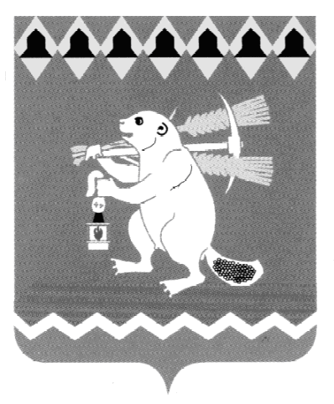
Администрация Артемовского городского округа
ПОСТАНОВЛЕНИЕ

от 11.08.2020 № 771-ПА

О внесении изменений в постановление Администрации Артемовского городского округа от 20.03.2020 № 300-ПА «О введении на территории Артемовского городского округа режима повышенной готовности и принятии дополнительных мер по защите населения от
коронавирусной инфекции (2019-nCоV)»

В соответствии с Указом Губернатора Свердловской области от 10.08.2020 № 452-УГ «О внесении изменений в Указ Губернатора Свердловской области от 18.03.2020 № 100-УГ «О введении на территории Свердловской области режима повышенной готовности и принятии дополнительных мер по защите населения от новой коронавирусной инфекции (2019-nCoV)», руководствуясь статьей 31 Устава Артемовского городского округа,
ПОСТАНОВЛЯЮ:
- Внести в постановление Администрации Артемовского городского округа от 20.03.2020 № 300-ПА «О введении на территории Артемовского городского округа режима повышенной готовности и принятии дополнительных мер по защите населения от коронавирусной инфекции (2019-nCоV)», с изменениями, внесенными постановлениями Администрации Артемовского городского округа от 27.03.2020 № 321-ПА, от 31.03.2020 № 339-ПА, от 03.04.2020 № 351-ПА, от 06.04.2020 № 352-ПА, от 07.04.2020 № 355-ПА, от 13.04.2020 № 362-ПА, от 17.04.2020 № 386-ПА, от 20.04.2020 № 390-ПА, от 21.04.2020 № 397-ПА, от 30.04.2020 № 424-ПА, от 30.04.2020 № 425-ПА, от 07.05.2020 № 440-ПА, от 12.05.2020 № 460-ПА, от 15.05.2020 № 498-ПА, от 19.05.2020 № 511-ПА, от 26.05.2020 № 544-ПА, от 02.06.2020 № 570-ПА, от 09.06.2020 № 601-ПА, от 15.06.2020 № 613-ПА, от 23.06.2020 № 621-ПА, от 25.06.2020 № 623-ПА, от 30.06.2020 № 637-ПА, от 07.07.2020 № 664-ПА, от 13.07.2020 № 687-ПА, от 23.07.2020 № 709-ПА, от 28.07.2020 № 724-ПА, от 03.08.2020 № 745-ПА, (далее – постановление) следующие изменения:
  - подпункт 2.3 части первой и подпункт 2 части второй пункта 2 постановления после слова «библиотек» дополнить словами «, развлекательных аттракционов и детских игровых площадок, расположенных на открытом воздухе»;
  - в подпункте 1 части второй пункта 2 постановления слова «10 процентов» заменить словами «30 процентов»;
  - часть вторую пункта 2 постановления дополнить подпунктом 4 следующего содержания:
«4) организация тренировочного процесса в организациях дополнительного образования физкультурно-спортивной направленности.»;
  - подпункт 3.2 части первой пункта 3 постановления после слов «тренировочного процесса» дополнить словами «и групповых занятий численностью не более 20 человек»;
  - подпункт 3.3 части первой пункта 3 постановления после слов «экзаменов» дополнить словами «, а также организаций дополнительного образования физкультурно-спортивной направленности»;
  - пункт 4 постановления дополнить вторым предложением следующего содержания:
«Допускается не использовать индивидуальные средства защиты дыхательных путей при посещении мест общего пользования, не являющихся закрытым пространством или помещением, или территории, прилегающей к ним.»;
  - подпункт 7.1 части первой пункта 7 постановления изложить в следующей редакции:
«7.1. в случае отсутствия медицинского документа (на русском или английском языках), подтверждающего отрицательный результат лабораторного исследования на новую коронавирусную инфекцию (2019-nCoV) методом полимеразной цепной реакции (далее - ПЦР), либо медицинского документа, подтверждающего выявление антител иммуноглобулина G (IgG), пройти обследование на новую коронавирусную инфекцию (2019-nCoV) методом ПЦР в течение трех календарных дней на территории Свердловской области и обеспечить самоизоляцию на дому со дня прибытия в Свердловскую область до получения отрицательного результата лабораторного исследования на новую коронавирусную инфекцию (2019-nCoV) методом ПЦР;»;
  - в части первой пункта 10 постановления слова «по 10 августа» заменить словами «по 17 августа»;
1.9. часть вторую пункта 10 постановления после слов «по 10 августа 2020 года» дополнить словами «, с 11 по 17 августа 2020 года».
2. Постановление опубликовать в газете «Артемовский рабочий», разместить на Официальном портале правовой информации Артемовского городского округа (www.артемовский–право.рф) и на официальном сайте Артемовского городского округа в информационно-телекоммуникационной сети «Интернет».
3. Контроль за исполнением постановления оставляю за собой.

Глава Артемовского городского округа А.В. Самочернов

